深圳大学课程项目报告

课程名称： 中间件技术
项目名称： 异构数据转换应用
学 院： 计算机与软件学院
专 业： 软件工程
任课教师： 毛斐巧
报 告 人(组长)： 学号：
提交时间：

教 务 处 制

- 项目要求
中间件技术综合应用开发：由课程班开学期建立的项目组成员团队合作完成。项目组成员3-5人，最少为3人，最多为5人。实现一个数据转换Web应用系统原型，将下述开发应用要点实现并集成为一个符合J2EE应用程序规范的Web应用系统。
- 创建和编辑XML数据文件：将源数据文件（数据库系统成绩登记表.xlsx）中的学号、姓名、性别和主修专业数据信息存储在一个名为MySudentInfo.xml的xml文件中，如果该源数据文件中的信息不包含你们项目组成员相应信息（学号、姓名、性别和主修专业），请将你们项目组成员相应信息添加进去。此步可借助编辑器直接编辑XML文件完成，不需编码实现。（5分）
- 创建和编写JSON数据文件：将源数据文件（数据库系统成绩登记表.xlsx）中的学号、姓名、性别和主修专业数据信息存储在一个名为MySudentInfo.json的JSON文件中。此步可借助编辑器直接编辑JSON文件完成，不需编码实现。（5分）
- 定义java对象数据类型：用java编写一个Student类，用于保存和描述学生对象，含学号、姓名、性别和主修专业属性信息及其操作。（10分）
- 解析和修改XML文件：用java编写一个MyXMLReader类从MySudentInfo.xml读出信息，编写一个MyXMLWriter类向MySudentInfo.xml添加写入项目组所有成员的学号、姓名、性别和主修专业信息。必要时可以借助Student类对象。（20分）
- XML→DB数据转换：关系数据库（可自行选用MySQL等数据库都可以）中创建一个空表名TstudentInfo，数据库名自行创建。编写一个XMLtoDB数据转换类，负责使用MyXMLReader类从MySudentInfo.xml中读出所有学生数据信息，写入数据库TstudentInfo中。必要时可以借助Student类对象。（20分）
- DB→JSON数据转换：创建JSP页面，在JSP页面中显示出从TstudentInfo数据库表中读出的学生信息，学生信息数据在网页上以JSON字符串的方式显示。必要时可以借助Student类对象，根据需要选择是否创建和使用js或servlet。自行选择使用应用服务器中间件部署和运行系统。（20分）
- 报告提交与结果展示和答辩：整理项目组的开发成果，填写完成该课程项目报告.doc在BB系统中提交，项目组准备好一份5分钟左右的PPT，以辅助展示和汇报该应用系统原型的各开发应用要点的实现情况和运行结果，每小组演讲展示加上答辩时间一共不超过8分钟，在最后二次课上展示和答辩。将项目工程所有的源码和数据文件按存放路径压缩成rar或zip文件与课程项目报告.doc文件一起提交。（一定不要将课程项目报告.doc文件压缩进压缩包）。（20分）

注意事项：
- 项目设计和项目报告由项目组团队协作共同完成，整个项目组只交一份。
- 截止时间：2022年12月20日23：59。
- 在截止时间之前需要提交的内容：
提交本《项目报告》电子版和系统代码及数据文件；2022年12月20日23：59前由组长提交到blackboard系统。逾期提交无成绩（以blackboard系统的电子版提交时间为准）
- 本学期最后二次课（2022年12月13和20日）开始进行展示和答辩。
二、项目内容和结果
- 系统运行结果
运行jsp文件，在网页上以JSON字符串方式显示学生信息数据如下图所示（由于学生信息数据较多，这里只展示部分截图）：
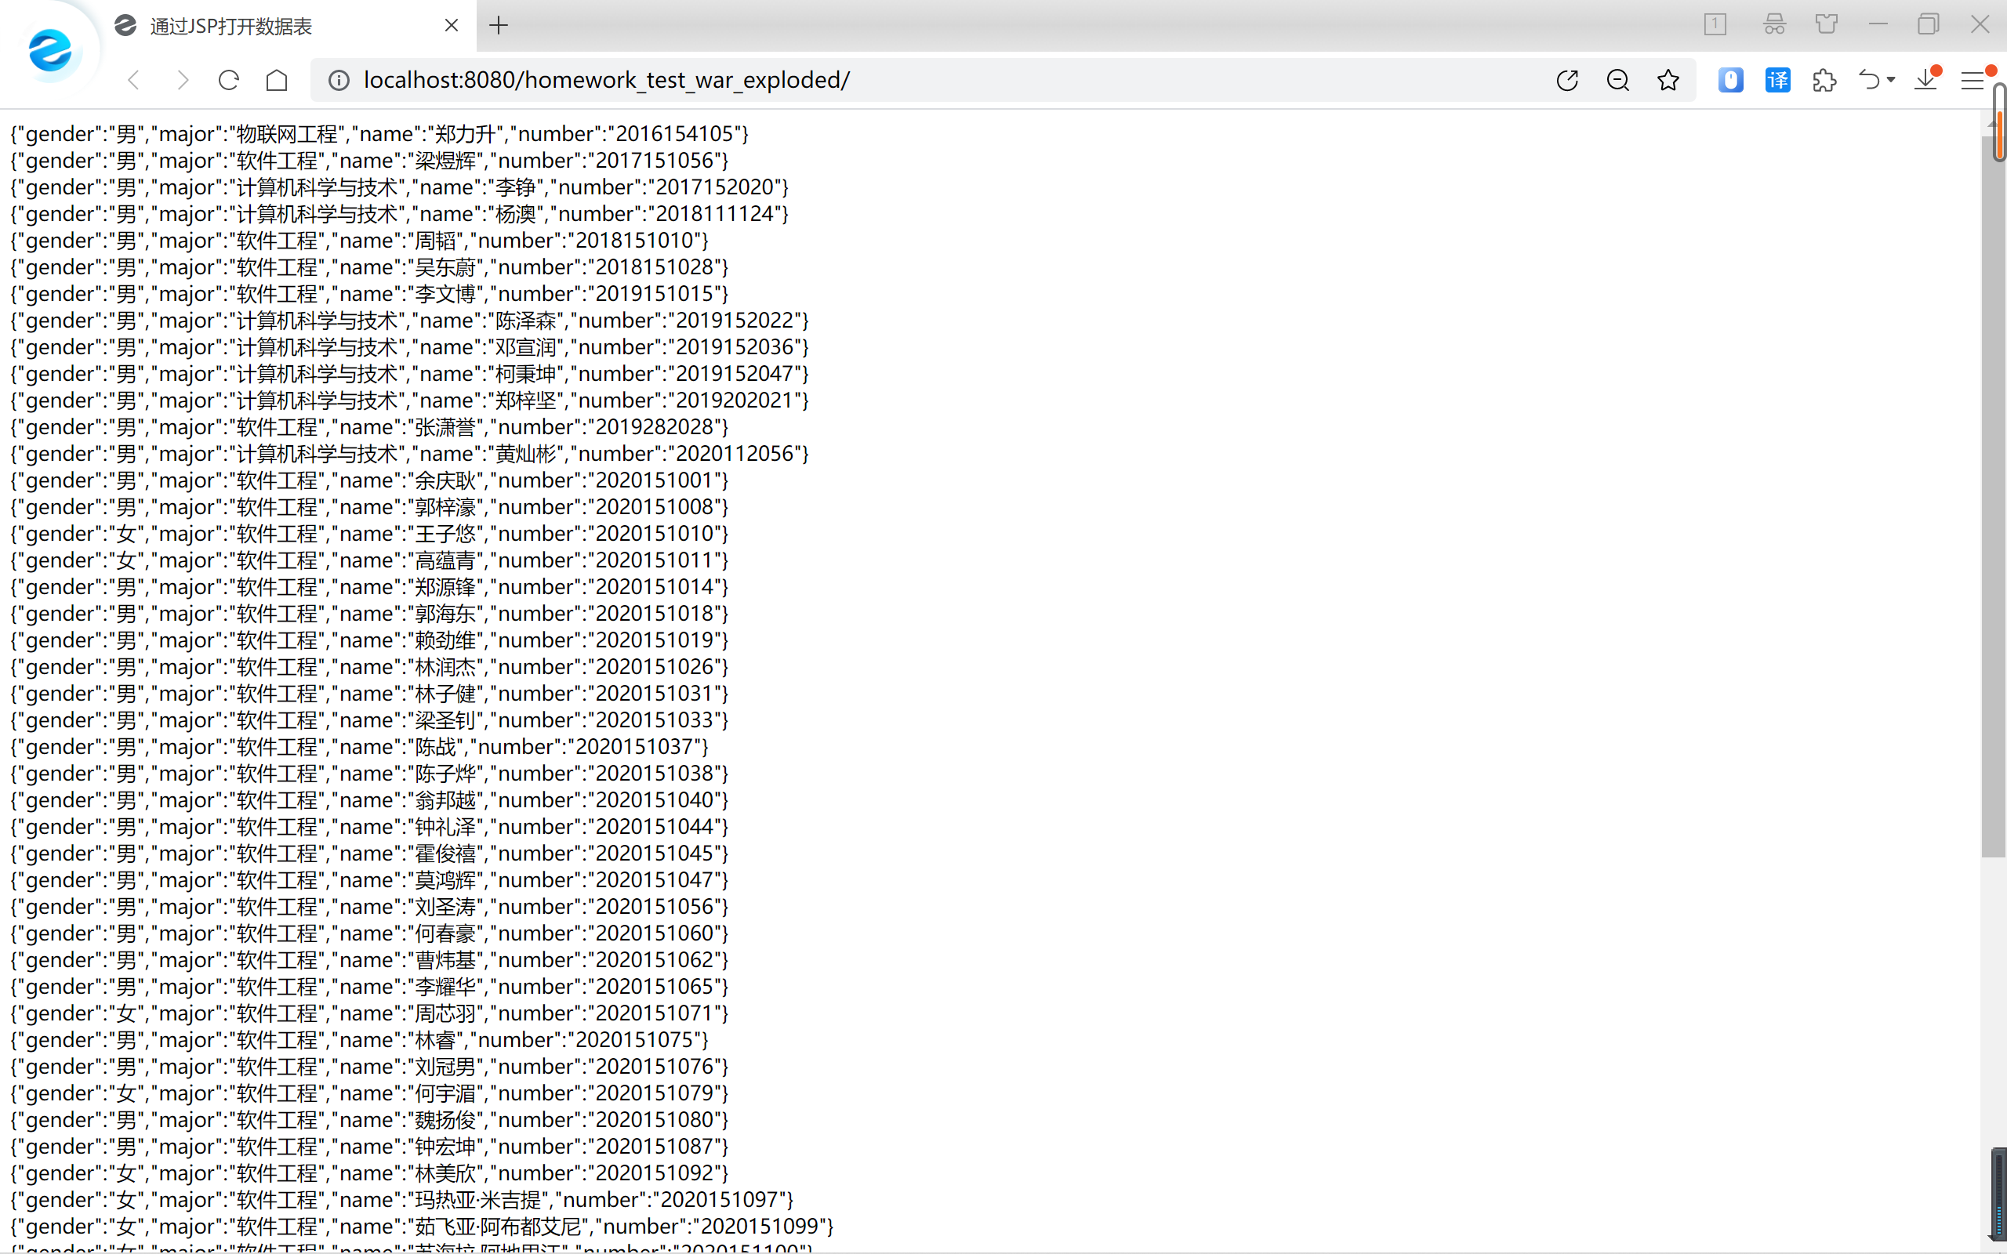

- 文件及文件作用说明
  - 编程实现web系统用到的文件在项目中的组织如下图所示：
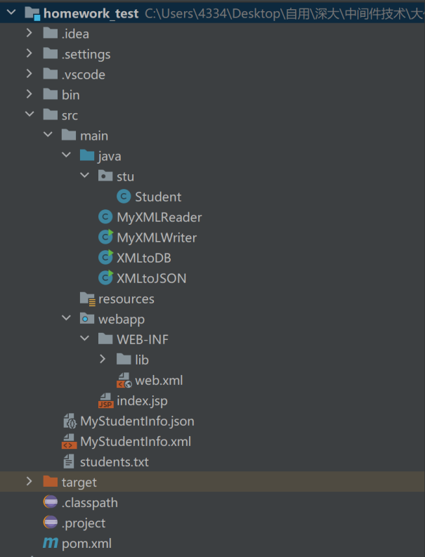
  - 各文件作用
①文件homework/src/MyStudentInfo.xml：用于存储源数据文件中的专业数据信息以及项目组成员信息数据的xml文件。
②文件homework/src/MyStudentInfo.json：用于存储源数据文件中的专业数据信息以及项目组成员信息数据的json文件。
③文件homework/src/main/java/stu/student.java：编写了一个用于描述和保存学生对象相关属性信息与操作的student类的java文件。
④文件homework/src/main/java/MyXMLReader.java和MyXMLWriter.java：分别负责从MyStudentInfo.xml文件中读出信息以及往MyStudentInfo.xml中写入项目组成员数据。
⑤文件homework/src/main/java/XMLtoDB.java：使用上述MyXMLReader类从MyStudentInfo.xml文件中读出所有学生信息并写入数据库。
⑥文件homework/src/main/java/XMLtoJSON.java：编程实现将MyStudentInfo.xml文件中的数据转换为json格式并存储在MyStudentInfo.json文件（即得到②中的json文件）。
⑦文件homework/src/main/webapp/index.jsp：从数据库中获得学生信息数据，并将信息数据以json字符串的格式显示在网页中。
⑧文件夹homework_test/src/main/webapp/WEB-INF/lib：项目运行所依赖的所有jar包，具体包括：
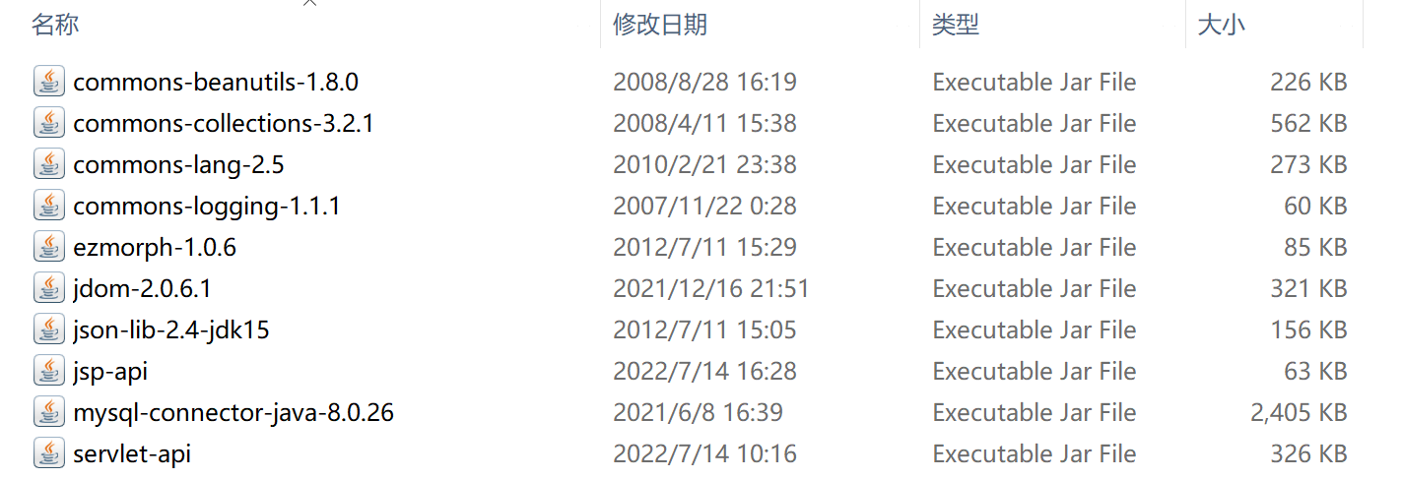
⑨文件夹homework_test/target：对整个项目进行编译，文件夹中的文件为上述文件各自对应的编译文件，具体文件组织模式如下：
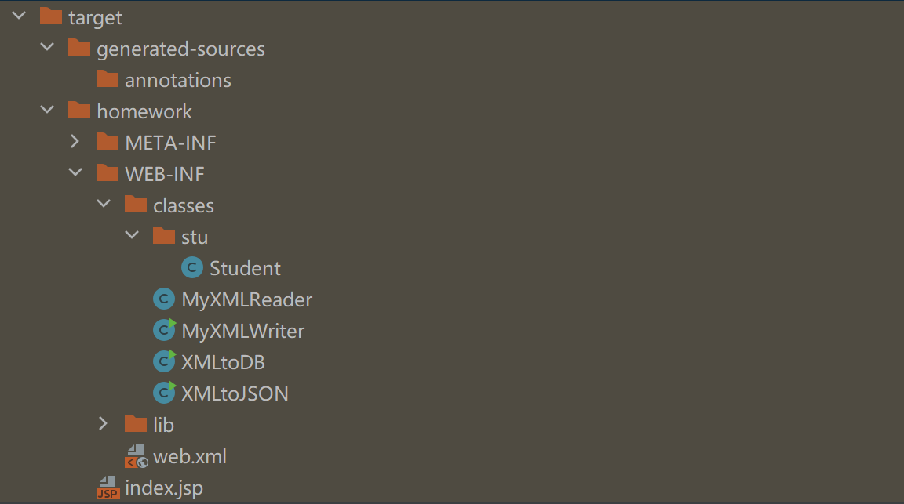
三、项目设计和开发过程
1. 设计思路，采用的编程技术原理或框架、关键代码及解释。
  - xml文件
    - 思路：根据xml数据文件编码格式，将“数据库系统成绩登记表.xlsx”中的所有学生数据写入该xml文件。
    - 代码及解释：
每个学生在xml文件中的存储方式如下：
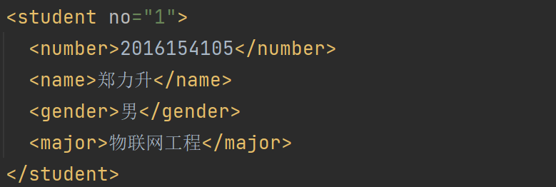
学生在表中的序号作为每一个学生的属性值，对应属性名为no，每个学生元素内容包括number、name、gender、major，相应值为表中提供的数据。

  - json文件
    - 思路：借助1.1中已经得到的xml文件，编写XMLtoJSON.java文件，读取xml文件中的数据，使用内置函数toString()，将每一个元素转换为json字符串，并生成一个json文件存放转换后的数据信息。
    - 关键代码及解释：
public class XMLtoJSON {
//定义toJSON方法，读取指定xml路径下的数据转换为json字符串并存放在指定路径的json文件中
public void toJSON(String xmlpath, String jsonpath){
MyXMLReader reader = new MyXMLReader(xmlpath);
List<Student> students = reader.readAll();
JSONArray objs = JSONArray.fromObject(students);
try {
File jsonfile = new File(jsonpath);
//json路径下检查文件是否存在，不存在则生成一个新文件
if (!jsonfile.exists())
jsonfile.createNewFile();
FileWriter fw = new FileWriter(jsonfile,Charset.forName("UTF8"));
BufferedWriter bw = new BufferedWriter(fw);
//使用内置的toString()函数将类对象各属性值转换为json字符串
bw.write(objs.toString());
bw.close();
} catch (Exception e) {
e.printStackTrace();
}
}
public static void main(String[] args) {
XMLtoJSON xmLtoJSON = new XMLtoJSON();
xmLtoJSON.toJSON("src//MyStudentInfo.xml","src//MyStudentInfo.json");
}
}

  - java对象student类
    - 思路：按照java中定义类的编码格式，定义一个student类，添加该类的属性，设置构造函数（包括无参构造函数和有参构造函数），并分别设置student类的属性的get方法和set方法。
    - 关键代码及解释：
public class Student {
//类的属性
private String number = "";
private String name = "";
private String gender = "";
private String major = "";
public Student(){
number = ""; name = "";
gender = ""; major = "";
}
/**
* @description 构造函数,添加单个学生的信息
* @author wch
* @param number: 学号
* @param name: 姓名
* @param gender: 性别
* @param major: 主修专业
*/
public Student(String number, String name, String gender, String major){
this.number = number;
this.name = name;
this.gender = gender;
this.major = major;
}
//属性的get方法和set方法
public String getNumber(){return number;}
public String getName(){return name;}
public String getGender(){return gender;}
public String getMajor(){return major;}
public void setNumber(String number){this.number = number;}
public void setName(String name){this.name = name;}
public void setGender(String gender){this.gender = gender;}
public void setMajor(String major){this.major = major;}
/**
* 重载toString方法
*/
public String toString(){
return number + " " + name + " " + gender + " " + major;
}
}

  - 解析和修改XML文件
    - MyXMLReader类的编写思路：定义MyXMLReader类，包含一个属性值为xml文件路径的属性，包含两个方法分别为“读取xml文件中所有学生信息”的readAll()方法和“读取指定序号学生信息”的readStudent()方法，最后都以1.3中定义的student类对象形式返回所读学生信息。
    - MyXMLReader关键代码及解释：
①读取所有学生信息的readAll()方法：
/**
* 读取xml文件中所有学生信息
* @author wch
* @return students: Student类List集合,存储了所有学生信息
*/
public List<Student> readAll(){
//定义student类list集合
List<Student> students = new ArrayList<>();
SAXBuilder builder=new SAXBuilder();
try {
Document doc = builder.build(xmlpath);
Element root = doc.getRootElement();
List<Element> studentlist = root.getChildren("student");
//设置循环读取xml文件中的所有学生信息
for (Iterator<Element> iter = studentlist.iterator(); iter.hasNext();) {
Element stu = (Element) iter.next();
Student obj = new Student(stu.getChildText("number"), stu.getChildText("name"), stu.getChildText("gender"), stu.getChildText("major"));
//将读取的信息添加到student类list集合中
students.add(obj);
}
} catch (Exception e) {
e.printStackTrace();
}
return students;
}
②读取指定序号学生信息的read Student()方法：
/**
* 读取xml文件中序号为n的学生信息
* @author wch
* @param n: 需要查找学生序号(n>0)
* @return student: 当序号存在时，返回一个Student对象; 当该序号不存在时,返回null
*/
public Student readStudent(int n){
//定义student类对象obj
Student obj = new Student();
SAXBuilder builder=new SAXBuilder();
try {
Document doc = builder.build(xmlpath);
Element root = doc.getRootElement();
int nodenum = root.getContentSize();
//判断指定读取序号是否存在
if ((nodenum - 1)/2 < n || n < 1)
return null;
int i = 0;
List<Element> studentlist = root.getChildren("student");
Iterator<Element> iter = studentlist.iterator();
//查找序号n
while (iter.hasNext() && i != n - 1){
iter.next();
i++;
}
Element stu = iter.next();
obj = new Student(stu.getChildText("number"), stu.getChildText("name"), stu.getChildText("gender"), stu.getChildText("major"));
}catch (Exception e) {
e.printStackTrace();
}
return obj;
}

    - MyXMLWriter类的编写思路：定义MyXMLWriter类，包含一个属性值为xml文件路径的属性，包含两个方法分别为“创建一个学生信息并将信息写入xml文件”的write()方法和“读取传入的文件路径中的所有学生信息并写入xml文件”的writeFromFile()方法。在write()方法中，以1.3中定义的学生类创建学生信息。
    - MyXMLWriter关键代码及解释：
①write()方法：以Student类创建一个学生信息，添加类属性值，并将创建的对象写入制定路径的xml文件
/**
* @description 添加单个学生的信息
* @author wch
* @param number: 学号
* @param name: 姓名
* @param gender: 性别
* @param major: 主修专业
*/
public void write(String number,String name,String gender,String major){
SAXBuilder builder=new SAXBuilder();
try {
//创建文档
Document doc = builder.build(xmlpath);
Element root = doc.getRootElement();
int nodenum = (root.getContentSize() + 1) / 2;
//创建对象并添加属性值
Element student = new Element("student").setAttribute("no",Integer.toString(nodenum));
student.addContent(new Element("number").setText(number));
student.addContent(new Element("name").setText(name));
student.addContent(new Element("gender").setText(gender));
student.addContent(new Element("major").setText(major));
root.addContent(student);
//得到xml输出流并将数据输出到xml中
XMLOutputter outputter=new XMLOutputter();
outputter.setFormat(Format.getPrettyFormat());
outputter.output(doc,new FileOutputStream(xmlpath));
} catch (JDOMException e) {
e.printStackTrace();
} catch (IOException e) {
e.printStackTrace();
}
}
②writeFromFile()方法：遍历传入的文件路径下的每一行信息，并将每一行信息按存储格式分割成Student类中的每一个属性，再调用上述定义的write()方法写入xml文件
/**
* @description 添加文件中所有学生的信息
文件内容 "学号 姓名 性别 主修专业"
* @author wch
* @param docpath: txt文件路径
* @throws IOException
*/
public void writeFromFile(String docpath) throws IOException{
BufferedReader fr = new BufferedReader(new InputStreamReader(new FileInputStream(new File(docpath)),"utf-8"));
String str;
String strs[];
try {
//以字符串形式读取每一行信息
while ((str = fr.readLine()) != null){
//使用split()方法分割出对象的属性值
strs = str.split("\\s+",4);
//调用write()方法实现写入
write(strs[0], strs[1], strs[2], strs[3]);
}
} catch (IOException e) {
e.printStackTrace();
}
}
③调用方法写入项目组成员信息：
public static void main(String[] args) {
//写入项目组所有成员信息
MyXMLWriter writer = new MyXMLWriter("src//MyStudentInfo.xml");
writer.write("2020151084", "韦承昊", "男", "软件工程");
writer.write("2020151015", "谭文权", "男", "软件工程");
writer.write("2020151070", "伍政韬", "男", "软件工程");
writer.write("2020151073", "王卓耀", "男", "软件工程");
writer.write("2020151022", "郑彦薇", "女", "软件工程");
}

  - XML→DB数据转换
    - XMLtoDB类的编写思路：定义XMLtoDB类，包含一个属性值为xml文件路劲的属性，包含一个“读取xml文件信息并将信息写入数据库”的toDB()方法以及一个进行调用的main()方法。
    - XMLtoDB类关键代码及解释
①toDB()方法：
public void toDB(String database_name, String username, String password){
try {
Class.forName("com.mysql.cj.jdbc.Driver");
//获取连接
String sConnStr = "jdbc:mysql://localhost/:3306/" + database_name + "?user=" + username + "&password=" + password + "&useUnicode=true&characterEncoding=utf-8";
Connection conn = DriverManager.getConnection(sConnStr);
//新建数据表
String sql = "create table if not exists TstudentInfo(number varchar(20), name varchar(20), gender varchar(20), major varchar(30))";
PreparedStatement pstmt = conn.prepareStatement(sql);
pstmt.execute();
sql = "insert into TstudentInfo (number,name,gender,major) values(?,?,?,?)";
pstmt = conn.prepareStatement(sql);
//定义带有参数的MyXMLReader类，调用readAll()方法读取xml文件中的数据
MyXMLReader reader = new MyXMLReader(xmlpath);
List<Student> students = reader.readAll();
for (Student stu : students){
pstmt.setString(1, stu.getNumber());
pstmt.setString(2, stu.getName());
pstmt.setString(3, stu.getGender());
pstmt.setString(4, stu.getMajor());
pstmt.execute();
}
pstmt.close();
conn.close();
} catch (Exception e) {
e.printStackTrace();
}
}
②main()方法
public static void main(String[] args) {
XMLtoDB obj = new XMLtoDB("src//MyStudentInfo.xml");
obj.toDB("finalpro", "root", "022511");
}

    - 数据库TstudentInfo表数据
运行上述XMLtoDB.java文件后，可以在本机数据库中找到TstudentInfo这张表，表中的数据对应为xml文件中的学生信息。如下图所示：
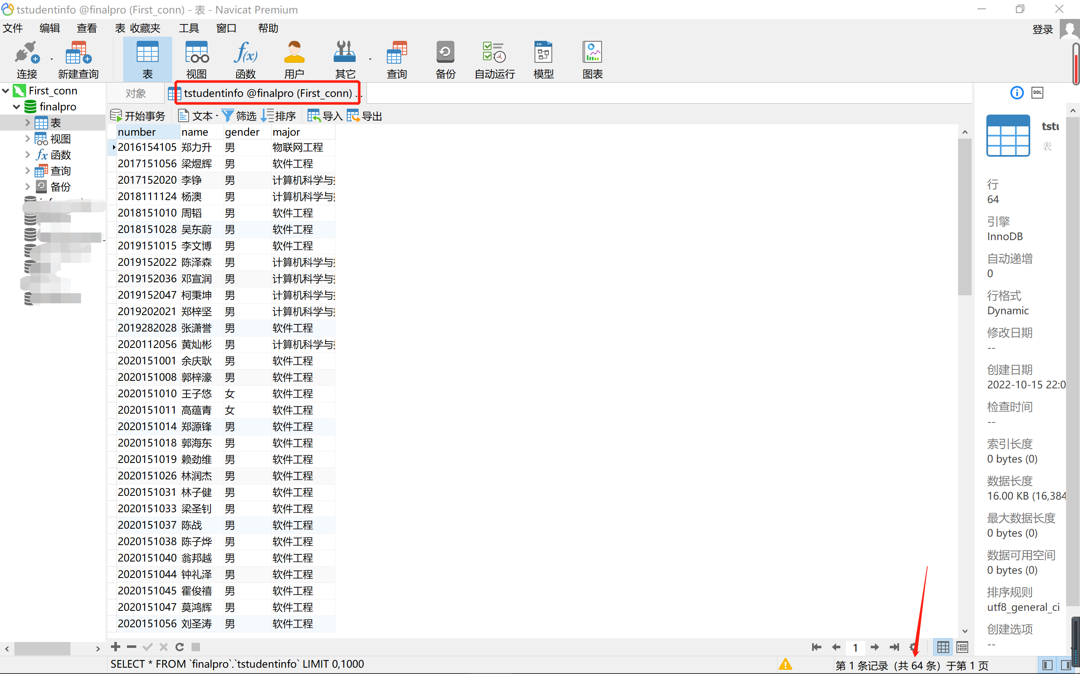

  - DB→JSON数据转换
    - Jsp文件编写思路：连接数据库，使用查询语句从数据库中取出每一条数据并将数据创建到json对象中，指定输出格式在网页中以json字符串形式展示每一条学生信息。
    - Jsp文件关键代码及解释：
try {
//注册驱动
Class.forName("com.mysql.cj.jdbc.Driver");
String url = "jdbc:mysql://localhost:3306/finalpro?useSSL=false&serverTimezone=UTC&useUnicode=true&characterEncoding=utf-8"; //数据库名
String username = "root";
String password = "022511";
//获取数据库对象
Connection conn = DriverManager.getConnection(url, username, password);
//定义sql
String sql = "SELECT *FROM TstudentInfo;"; //查询语句
Statement stmt = conn.createStatement();
//执行sql
ResultSet rs = stmt.executeQuery(sql);
//在遍历结果集的同时将数据创建到json对象中
while(rs.next())
{
Student stu = new Student(rs.getString("number"),rs.getString("name"),rs.getString("gender"),rs.getString("major"));
JSONObject obj = JSONObject.fromObject(stu);
String str = obj.toString();
out.print(str + "</br>");
}
}catch (Exception e) {
out.print("数据库连接异常！");
}
其中url中的数据库名、数据库用户名和密码应更改为运行文件的电脑中所创建数据库对应信息。数据库应为1.5中TstudentInfo数据表所在数据库。
    - 运行结果如下图：
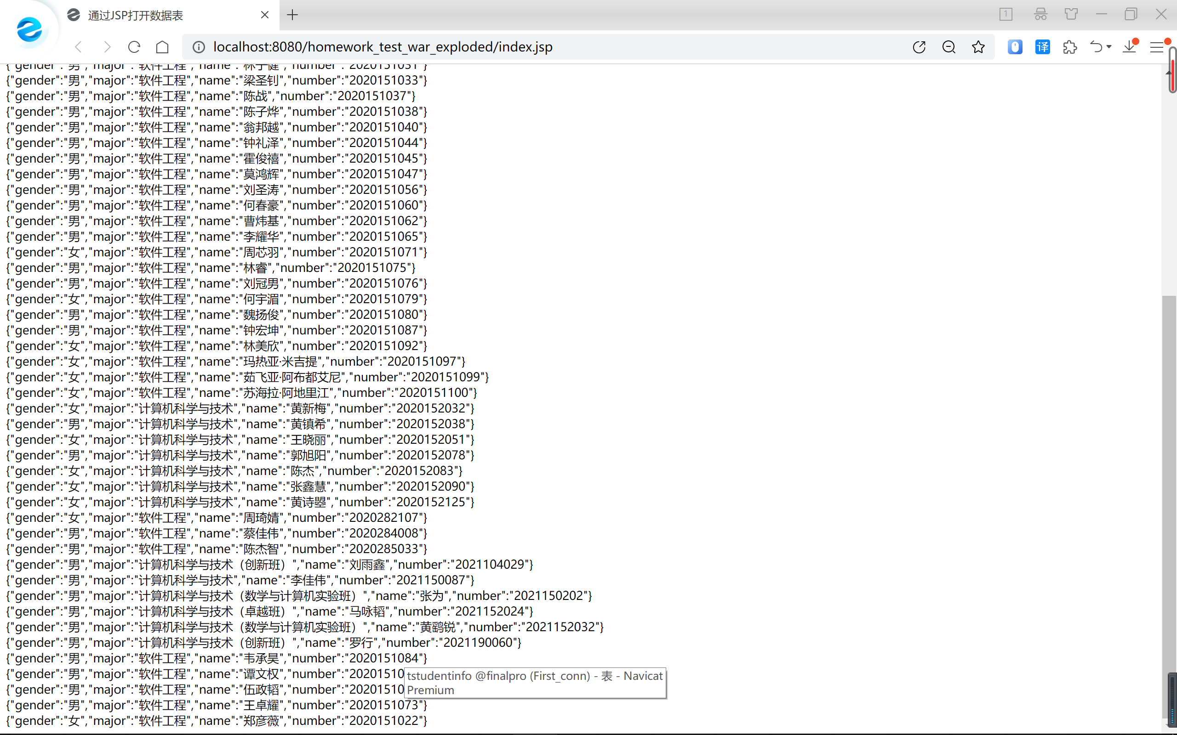

1.7 项目运行说明
1.7.1. 异常说明：在运行文件时，可能会出现页面显示404的情况。打开项目运行配置，在服务器中访问url后面加上运行的jsp文件名即可。
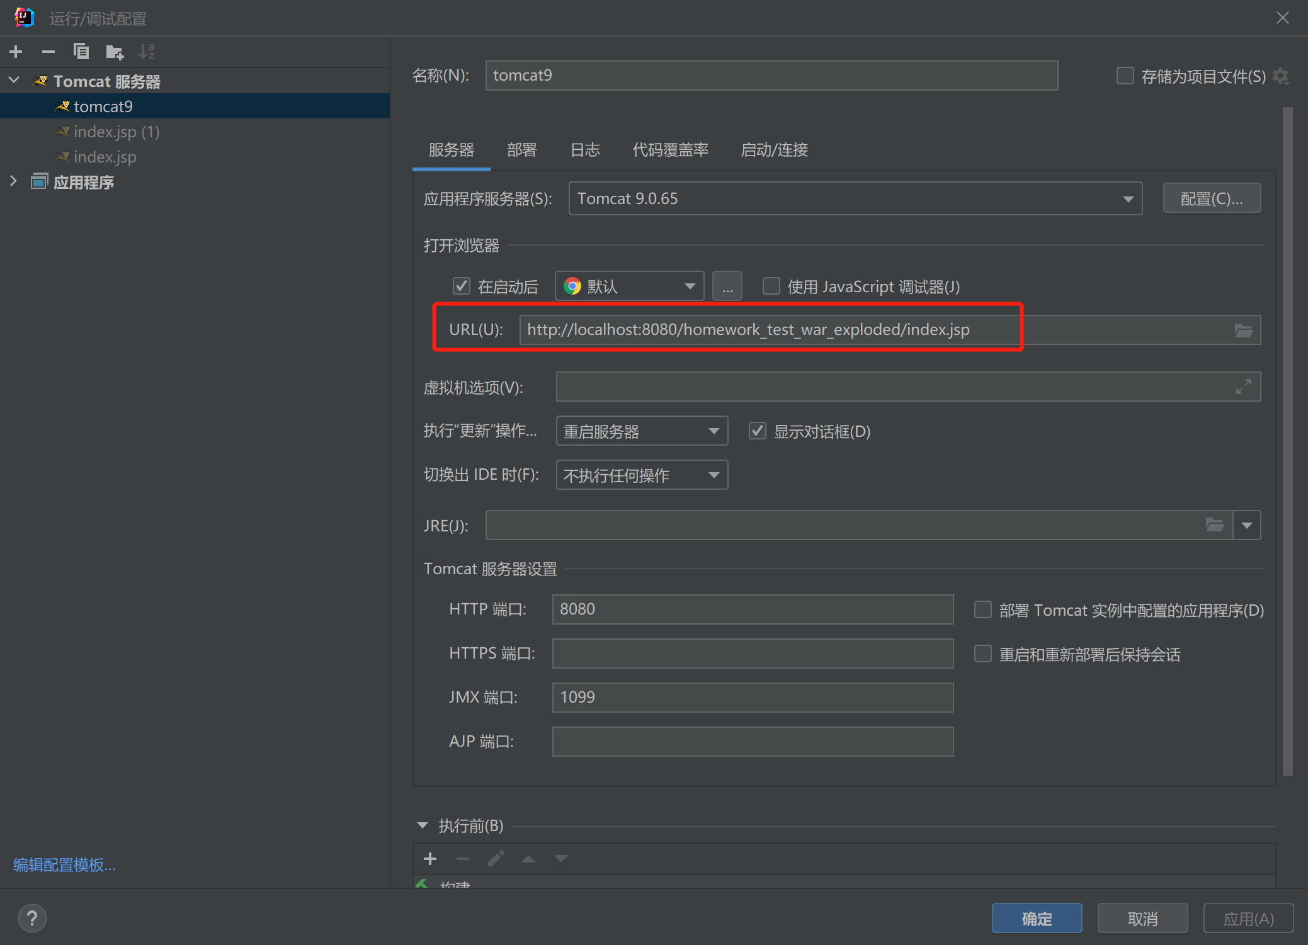

- 项目组每一位成员学号和姓名及在团队合作中完成的主要工作。

四、项目总结
（此处写写所想、所得）
本次项目按照项目要求，从创建xml文件存储学生信息开始，逐渐部署项目组织。逐步实现保存和描述学生对象的类的创建、对xml文件进行读写操作、将xml文件存储的数据写入数据库、网页连接数据库展示数据库信息的功能。
学会了如何从存储信息开始逐步完成一个综合应用开发项目，对数据转换如xml、类对象、json字符串之间的相互转换有了更深刻的认识。

